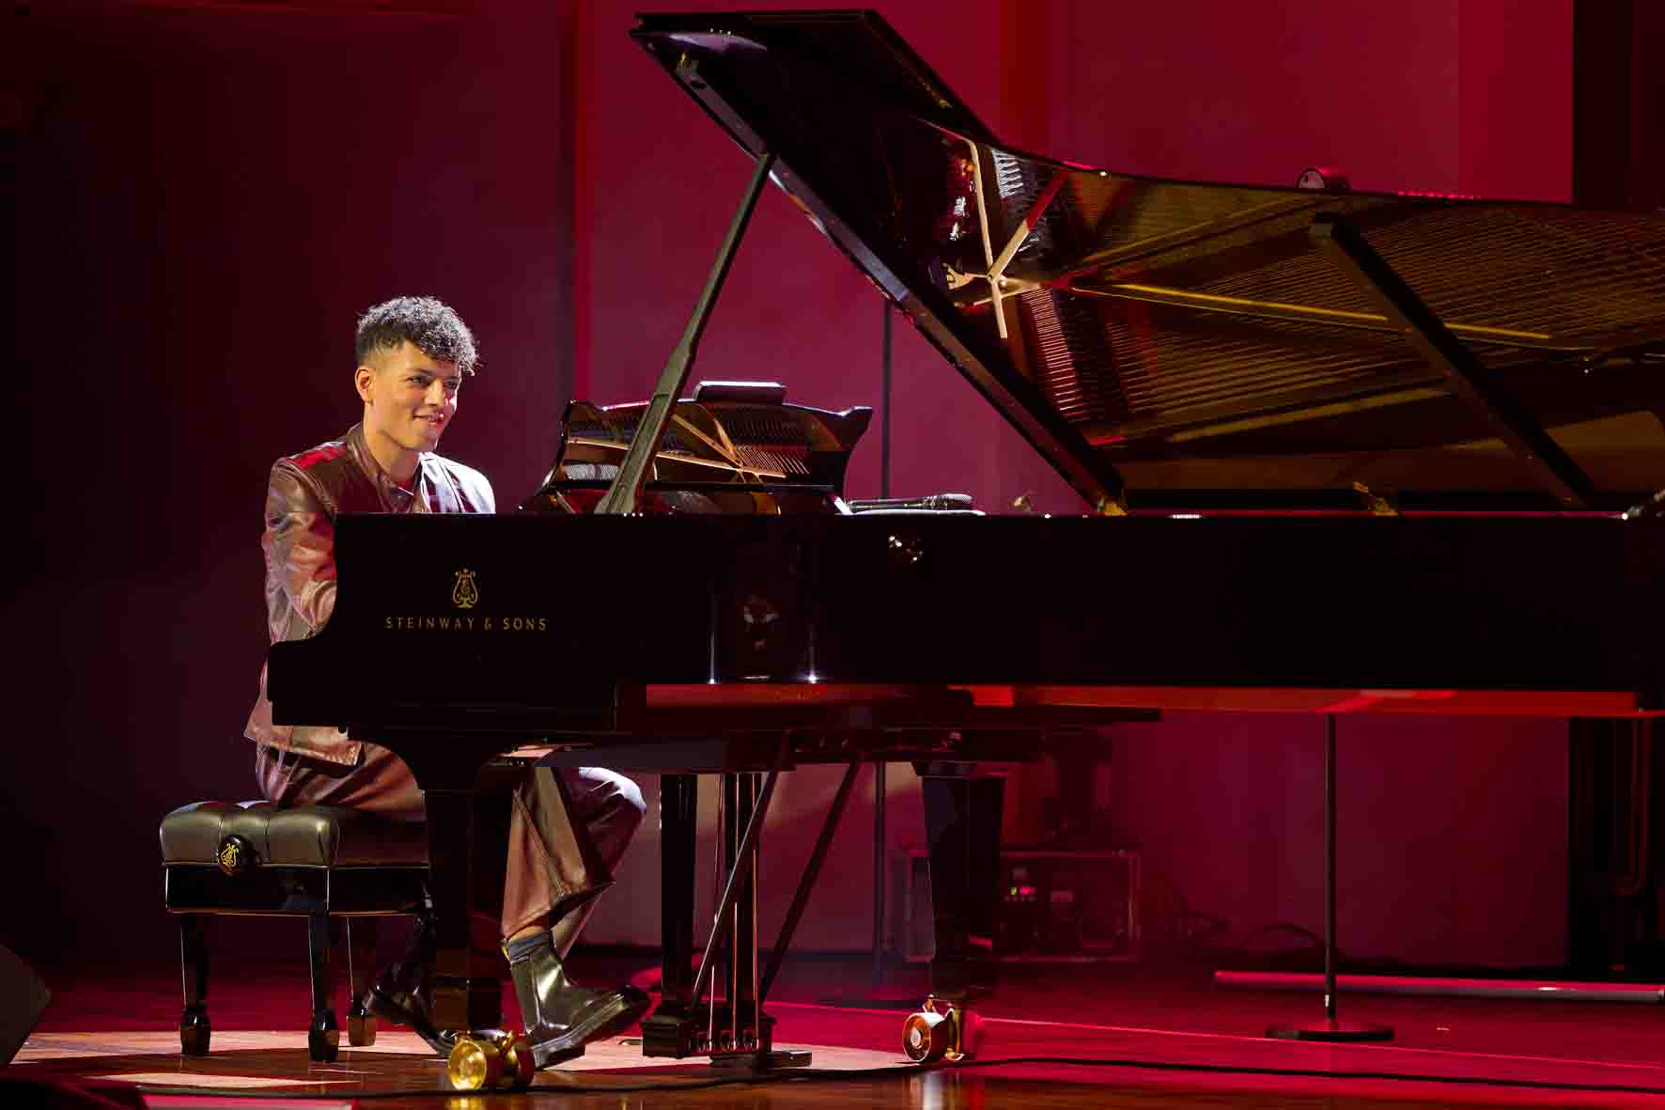

Louis Philippson und Ensemble auf Tournee
„Klassik für alle“ mit Neumann MCM Mikrofonen und Sennheiser Spectera

Wedemark, Februar 2026 – Louis Philippson, klassischer Pianist und musikalisches Ausnahmetalent mit absolutem Gehör, machte bereits im Alter von sieben Jahren mit einem YouTube-Video seines Auftritts bei „Jugend musiziert“ auf sich aufmerksam. Der 2003 geborene Synästhet hat sich inzwischen zu einem Social-Media-Phänomen mit über 1,3 Millionen Followern entwickelt und gilt als einer der erfolgreichsten Klassik-Influencer. Mit Charme, Witz und Virtuosität begeistert er ein Millionenpublikum und weckt (nicht nur) bei Angehörigen der Generation Z Begeisterung für das Klavierspiel.

Keine Kompromisse: Signalübertragung mit Spectera im „Raw Low Latency“-Modus
Auf Philippsons aktueller Tournee „Klassik für alle 2025/26“ fangen Neumann Miniature Clip Mic MCM Systeme die Performance des Künstlers und seines Ensembles mit beeindruckender Detailtreue bis in feinste Klangnuancen ein. Die Mikrofonsignale werden drahtlos über das Sennheiser Spectera Breitband-Ecosystem übertragen – eine tontechnische Traumkombination, die höchste audiophile Ansprüche erfüllt.

Sechs Spectera SEK-Bodypacks übertragen auf Louis Philippsons Tournee die Mikrofonsignale: Zwei Packs hat FoH Engineer Thorsten Seeliger auf gepolsterte Unterlagen im Flügel positioniert, vier weitere SEK-Beltpacks nutzt das „Berlin Chamber Collective“ (zwei Violinen, Bratsche, Cello), das den Pianisten begleitet. Für die Drahtlosübertragung zur Spectera Base Station hat Seeliger den Audio Mode „Raw Low Latency“ gewählt, der die bestmögliche PCM-Audioqualität mit einer Wortbreite von 24 Bit und einer Abtastrate von 96 kHz bei einer Latenz von nur einer Millisekunde bereitstellt. Die Base Station nutzt einen 8 MHz breiten UHF-Kanal; den zweiten verfügbaren 8-MHz-Kanal hält Seeliger als Teil des Havariekonzepts frei.

Thorsten Seeliger, Tourmanager und FoH Engineer auf Louis Philippsons Tournee “Klassik für alle 2025/2026“ | 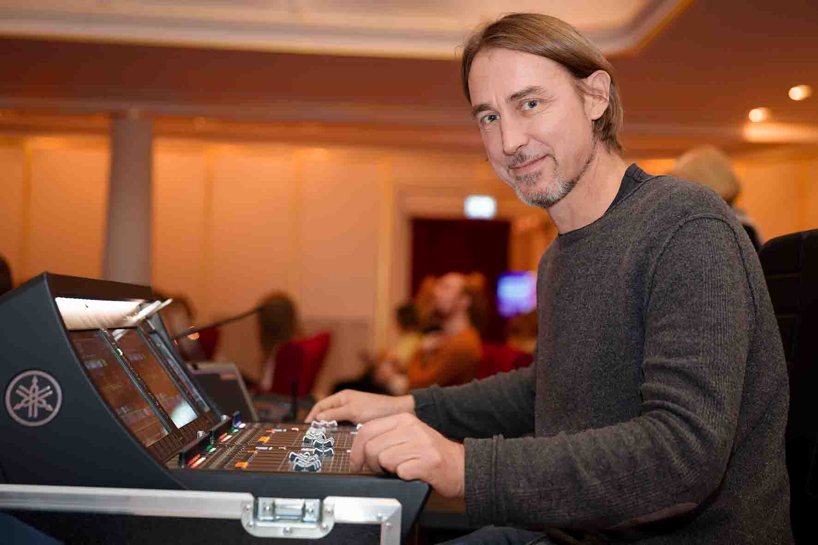

An die Spectera Base Station sind zwei DAD-Antennen über Netzwerkkabel angeschlossen. Sie werden per PoE mit Strom versorgt und auf Stativen rechts und links des Podiums platziert. Mit dem digitalen Mischpultsystem ist die Base Station via Dante verbunden. Für perfekte Übersicht und umfangreiche Ferneinstellmöglichkeiten sorgt das Sennheiser Spectera WebUI auf einem Laptop am FoH-Platz. Die BA 70 Lithium-Ionen-Akkupacks der SEK-Beltpacks werden in einer Sennheiser L 6000 Ladestation mit frischer Energie versorgt.

Neumann MCM 114 Sets für Flügel, Violinen, Bratsche und Cello
Das modulare Neumann Miniature Clip Mic MCM System wurde für die Nahmikrofonierung akustischer Instrumente auf der Bühne und im Tonstudio entwickelt. Spezielle Halterungen (MC 1 bis MC 9) und drei Schwanenhälse unterschiedlicher Länge ermöglichen eine schonende und vibrationsarme Anbringung an verschiedenen Instrumenten – von Streichern und Bläsern bis hin zu Klavier und Schlagzeug.

Das „Berlin Chamber Collective“ begleitet Philippson auf seiner Tournee | 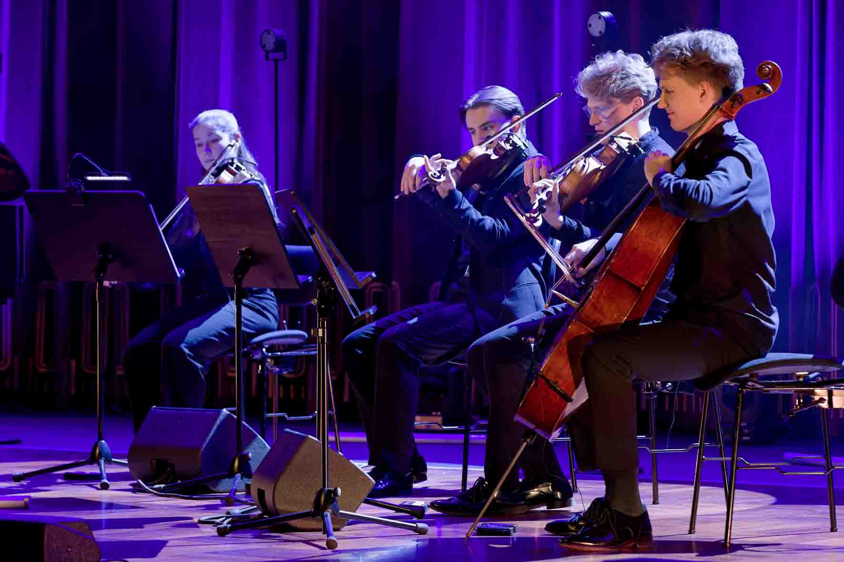

Für die Mikrofonierung des Flügels nutzt Seeliger das Neumann MCM 114 Stereo Set Piano, dessen Kapseln mittels des Neumann MC8 Magnetic Piano Clips in einer AB-Anordnung auf Mittellage und Diskant ausgerichtet sind. Die Neumann Mikrofone wurden durch ein dynamisches Sennheiser evolution e 904 Instrumentenmikrofon an der Flügelspitze oberhalb der Basssaiten ergänzt.

Eine ungewöhnliche Mikrofonkombination – Seeliger ergänzte das MCM 114 Stereo Set Piano um ein e 904 an den Basssaiten | 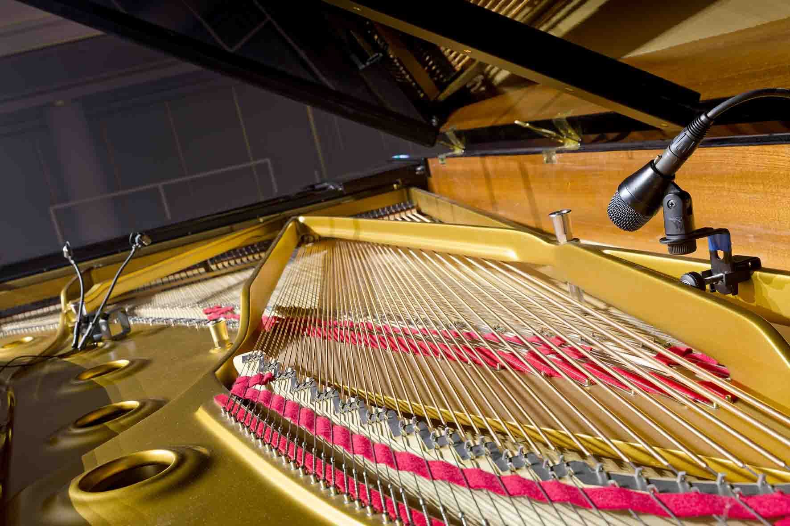

Für die beiden Violinen und die Bratsche kommen jeweils ein Neumann MCM 114 Set High Strings (MC 1) zum Einsatz, während das Cello mit dem Neumann MCM 114 Set Cello (MC 2) abgenommen wird. Die MCM Mikrofone heben das Elektret-Prinzip auf ein neues klangliches Niveau und überzeugen mit ihrer natürlichen Reproduktion des Bass- und Mittenbereichs sowie mit transparenten Höhen.

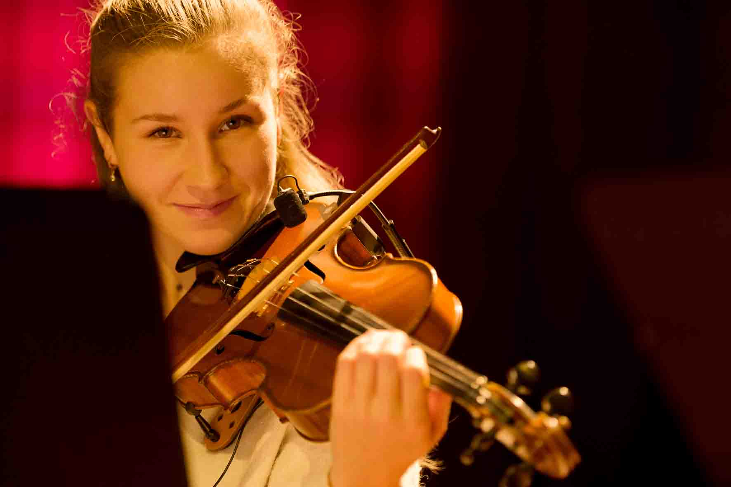 | Das Neumann MCM 114 Set High Strings kam für die beiden Violinen und die Bratsche zum Einsatz

Für seine Moderationen nutzt Philippson einen Sennheiser SKM 500 G4-S Handsender mit Kapsel MMK 965-1 und den True-Diversity-Empfänger EM 300-500 G4. Ein weiterer G4 Handsender mit Kapsel MMD 935-1 dient Seeliger als Talkback-Mikrofon. Der versierte Audioprofi der NORDLITE Event Solutions GmbH ist unter anderem mit dem Vertrieb von Spectera betraut. Er begleitet Louis Philippson seit Herbst 2024, zunächst als Tourmanager und nun während der aktuellen „Klassik für alle“-Tour in Doppelfunktion als Audioverantwortlicher und Tourmanager.

Für seine Moderation nutzt Philippson ein evolution wireless System | 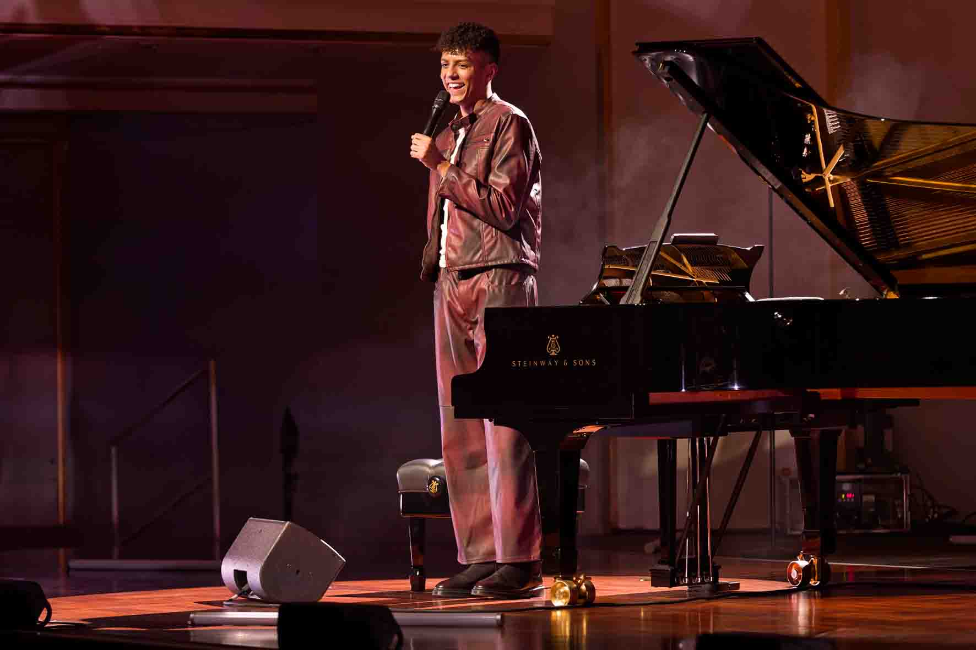

„Der kombinierte Einsatz von Neumann MCM Mikrofonen und dem Sennheiser Spectera Breitband-Drahtlossystem auf der ‚Klassik für alle‘-Tournee ist für mich eine Premiere, obwohl ich die MCM Sets bereits länger besitze und sie regelmäßig im Einsatz habe“, sagt Seeliger. „Die SEK-Bodypacks arbeiten bidirektional und können parallel Mikrofon- oder Line-Signale übertragen und In-Ear-Mischungen empfangen. Auf der Tournee von Louis Philippson kommen für das Monitoring jedoch konventionelle Wedges zum Einsatz, da das junge Ensemble noch keine Erfahrung mit In-Ear-Konzepten sammeln konnte. In-Ear-Monitoring wird von vielen klassisch ausgebildeten Musikerinnen und Musikern, die an rein akustische Hörumgebungen gewöhnt sind, meiner Erfahrung nach anfangs oft eher skeptisch betrachtet. Ich kann gut verstehen, dass das Ensemble nicht direkt auf Konzerten ganz ohne Eingewöhnungszeit damit beginnen wollte.“

Der Einsatz von Wedges auf der Bühne war der Grund dafür, dass sich Thorsten Seeliger für KK 14 Kapseln mit Nierencharakteristik und gegen das ebenfalls verfügbare Neumann Modell KK 13 mit Kugelcharakteristik entschied – dem Übersprechen zwischen Mikrofonen und potenziellen Rückkopplungen wollte er auf diese Weise vorbeugen. Das Ensemble hatte keine Einwände gegen die Anbringung der MCM Halterungen an den Instrumenten, und auch Louis Philippson äußerte keine Bedenken bezüglich der Platzierung von Mikrofonen und Taschensendern im Flügel.

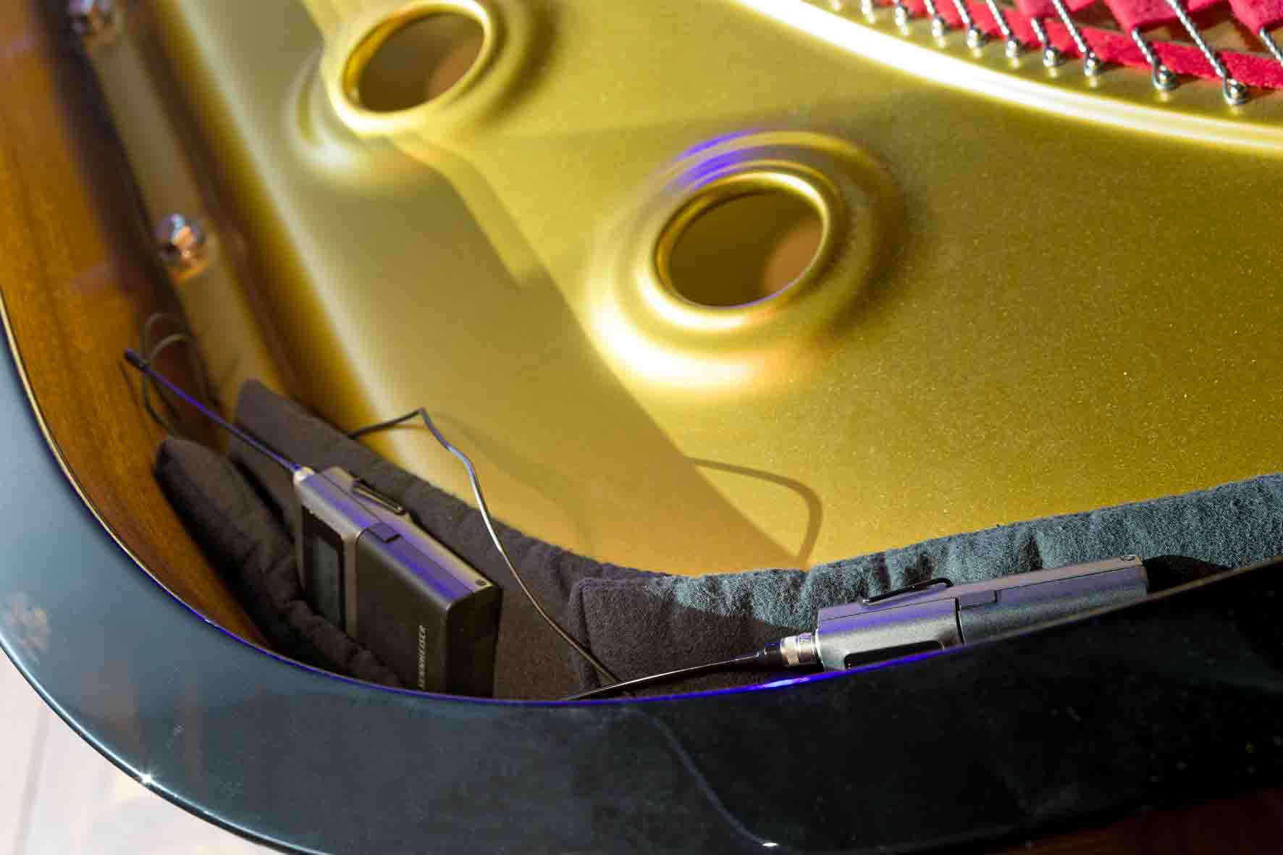 | Die Spectera Bodypacks im Flügel

„Das Signal des Sennheiser e 904 an den Basssaiten des Flügels mische ich den beiden Neumann MCM Mikrofonen während des Konzerts nur dezent bei“, verriet Seeliger. „Allerdings gibt es im Programm einen Song von AC/DC, bei dem ich mit dem e 904 für das gewünschte kräftige Low-End sorgen kann.“ Klanglich wusste die eher ungewöhnliche Dreierkonstellation während des Konzerts vollauf zu überzeugen.

Das evolution e 904 an den Basssaiten ist besonders beim AC/DC-Stück gefragt | 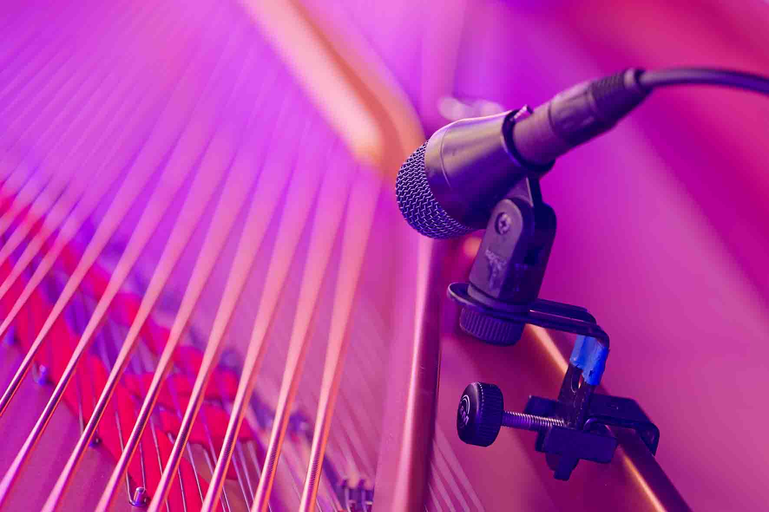

Seeliger hatte bewusst auf Mikrofonierungsansätze mit im Klassikkontext gängigen Klein- oder Großmembranmikrofonen und größeren Abständen zu den Instrumenten verzichtet, um den Klang so sauber und transparent wie möglich zu gestalten. „Dank der MCM-Sets erhalte ich auch beim Close-Miking einen sehr runden und weichen Sound. Außerdem ist uns ein sauberes Bühnenbild sehr wichtig“, kommentierte er. „Es ist einfach großartig, keine Kabel mehr verlegen und dennoch keine Abstriche beim Sound machen zu müssen.“

Die Traumkombination Spectera und MCM | 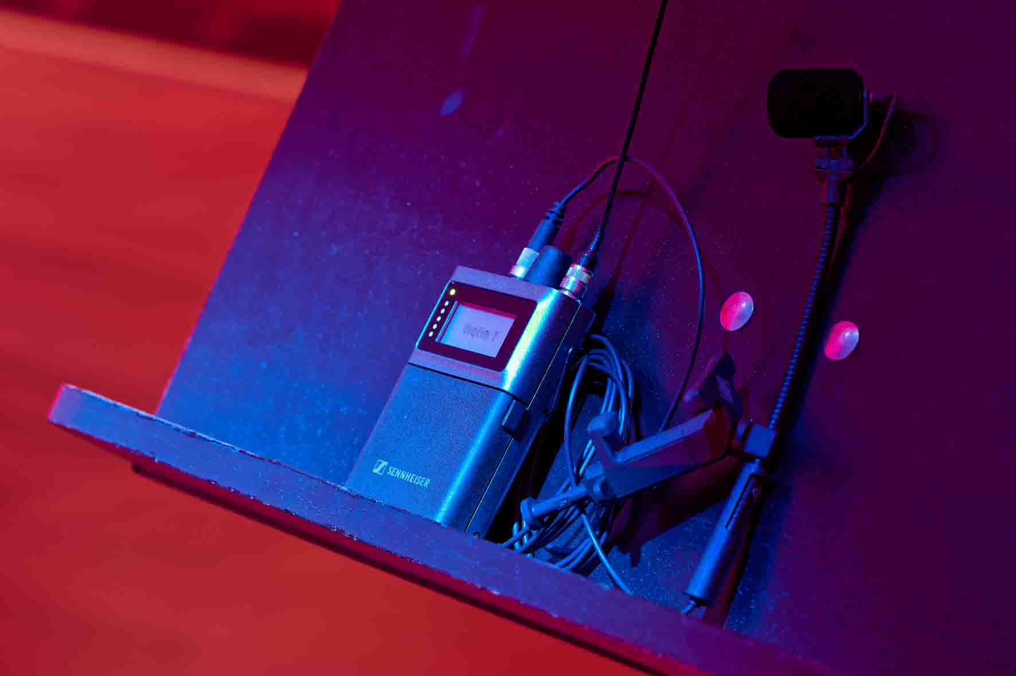

Das früher oft komplexe Frequenzmanagement ist beim Spectera Breitband‑Drahtlossystem zur Freude von Seeliger im Handumdrehen erledigt. Er sagt: „Das ist wirklich total einfach geworden. Ich scanne vor Ort einmal, suche mir einen freien Bereich aus, gebe den entsprechenden Wert ein und bin in einem etwa 15‑sekündigen Workflow ‚set and done‘! Auch die Bodypacks werden ohne mein Zutun automatisch auf den richtigen Frequenzbereich eingestellt. Dadurch bin ich mit der Technik insgesamt viel schneller einsatzbereit als früher, und auch das lästige Beschriften der Packs mit Klebestreifen entfällt.“

Zur schnellen Einrichtung kommt bei Spectera als weiteres Plus der geringe Platzbedarf hinzu: Die Base Station nimmt beim Einbau in ein 19”-Rack lediglich eine HE in Anspruch. Sie verwaltet je nach Audio Mode bis zu 64 Audio-Links (32 Ein- und Ausgänge) und nutzt anstelle vieler schmalbandiger HF-Träger bis zu zwei unabhängige HF-Breitbandkanäle.

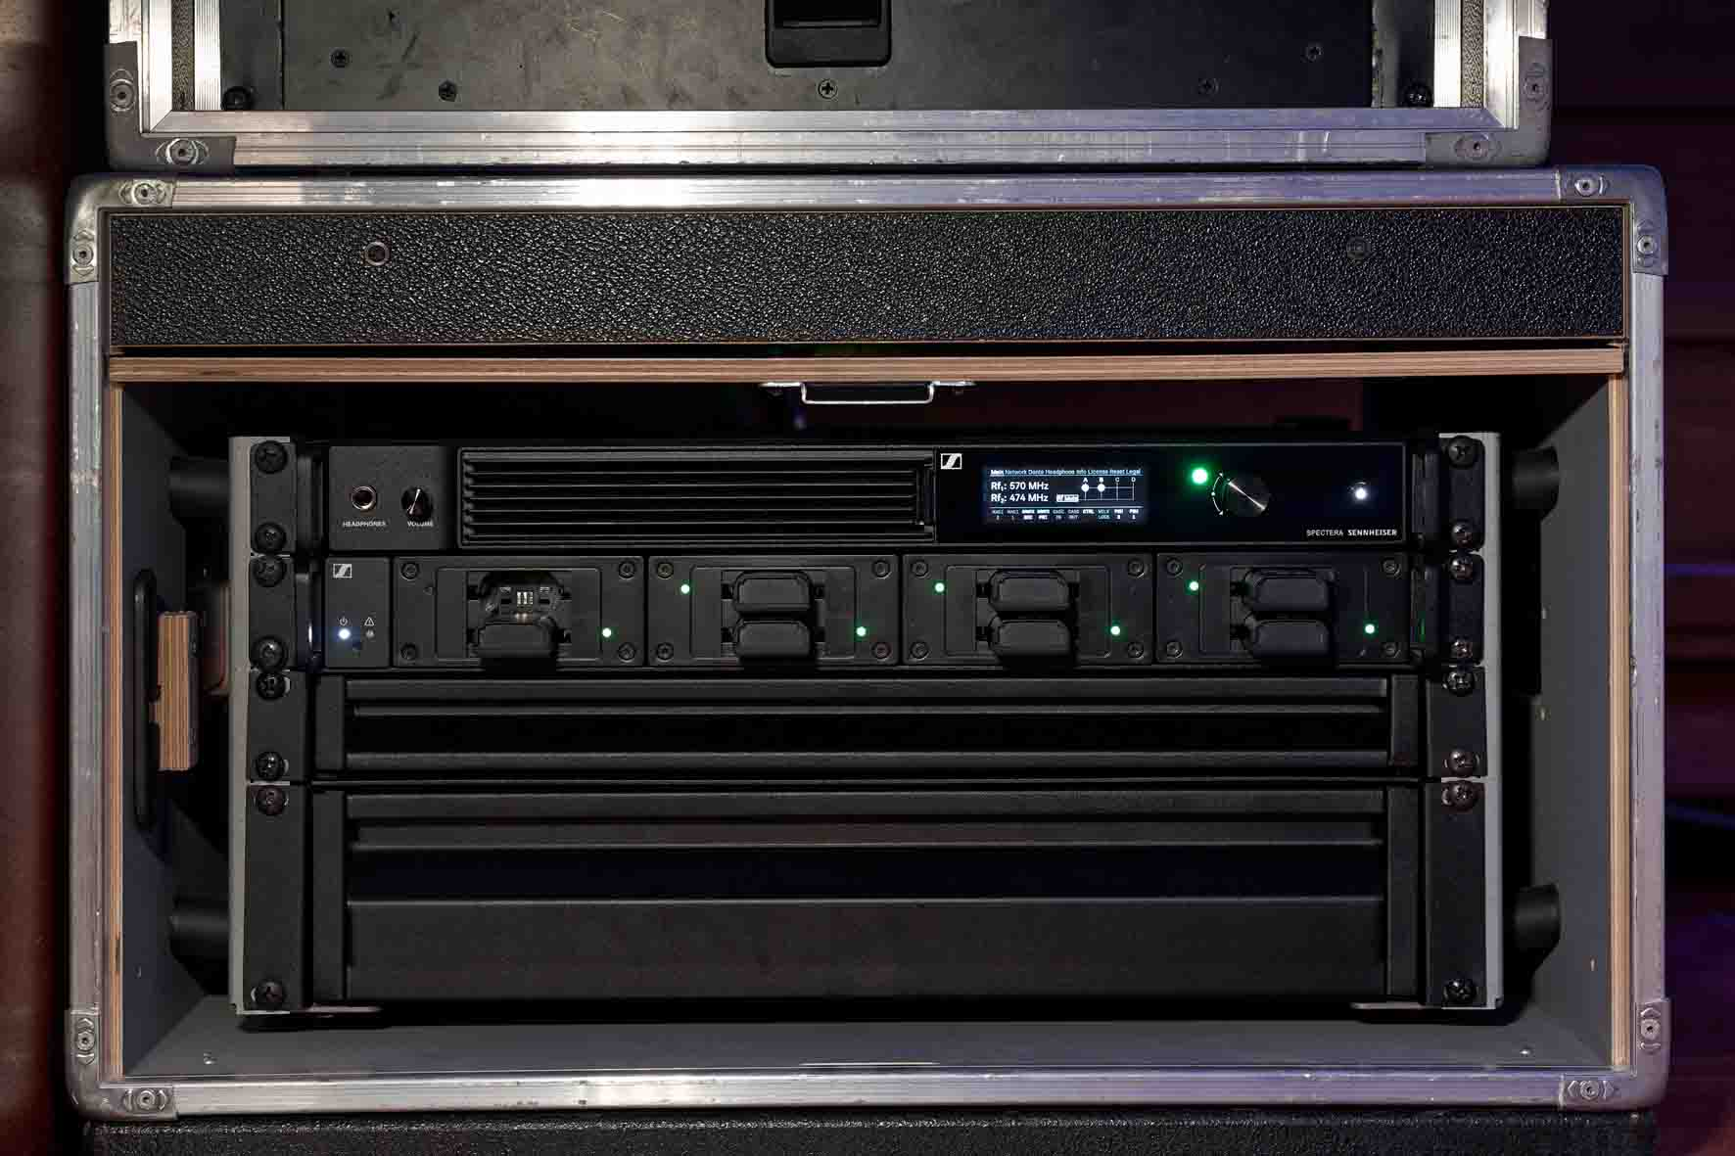 | Platzsparend: die Spectera Base Station mit Ladestation L 6000

Spectera + MCM = audiophiles Premiumpaket
Die Kombination aus Neumann Miniature Clip Mic MCM Systemen und dem Sennheiser Spectera Breitband-Ecosystem bezeichnet Thorsten Seeliger als „audiophiles Premiumpaket“, für das allerdings kein Premiumpreis zu entrichten ist. „Im gemeinsamen Einsatz ermöglichen die Komponenten herausragend gute Klangergebnisse, an die ähnliche Angebote anderer Marktteilnehmer aus meiner Sicht nicht heranreichen. Der Sound ist ohne größere Eingriffe an den Kanal-EQs hervorragend, und das Preis-Leistungs-Verhältnis ist wirklich attraktiv.“

„Was die tontechnische Umsetzung meiner Konzerte betrifft, vertraue ich Thorsten Seeliger zu 100 Prozent“, sagt Philippson. „Obwohl ich eigentlich immer alles wissen und lernen möchte, sind meine Fachkenntnisse im Bereich Audiotechnik definitiv noch ausbaufähig. Ich unternehme gerade erste Versuche, zu Hause Aufnahmen meines Flügels zu realisieren. Dafür ziehe ich im Moment noch mein Smartphone oder das eingebaute Mikrofon einer Digitalkamera heran, was sicher nicht optimal, für kurze Clips auf Social Media aber ausreichend ist. Bei richtigen Konzerten gibt es hingegen natürlich nichts Wichtigeres als die Tonqualität, und ich freue mich, dass auf meiner Tournee Produkte renommierter Firmen wie Neumann und Sennheiser zum Einsatz kommen. In Bezug auf Tontechnik bin ich zwar ein Noob, aber die Namen dieser Traditionsunternehmen sind mir natürlich geläufig.“

Jörg Langel (Business Development Manager - Touring & Rental Professional Audio), der bei Sennheiser erster Ansprechpartner für Thorsten Seeliger ist, kommentiert: „Die neue Neumann MCM Serie entfaltet in Verbindung mit dem innovativen Sennheiser Spectera Ecosystem ihr volles Klangpotenzial. Die drahtlose Übertragung unkomprimierter PCM-Audiosignale mit einer Wortbreite von 24 Bit bei einer Abtastrate von 96 kHz sorgt für eine außergewöhnlich präzise und naturgetreue Signalwiedergabe, die in jeder Hinsicht Maßstäbe setzt.“

Klassisch, aber anders …
Die „Klassik für alle“-Tour bescherte Louis Philippson und seinem Ensemble bereits 2025 ausverkaufte Säle und ein begeistertes Publikum, das – gemessen an den Maßstäben klassischer Konzertabende – überraschend jung war und sich in entspannter Atmosphäre sichtlich gut unterhalten fühlte. Angesichts des überwältigenden Publikumserfolgs wird die Tour ab Ende Februar 2026 fortgesetzt. In seinem rund zweistündigen Programm verbindet Philippson neu arrangierte Lieblingswerke von Beethoven, Chopin und Brahms mit populären Film- und Fernsehmelodien, darunter Kompositionen von Hans Zimmer. Selbst das eigentlich als unspielbar geltende, KI-generierte Stück „Beethoven Virus“ fand seinen Platz im Repertoire.

Die Klassik für alle Tour wird ab Februar fortgesetzt | 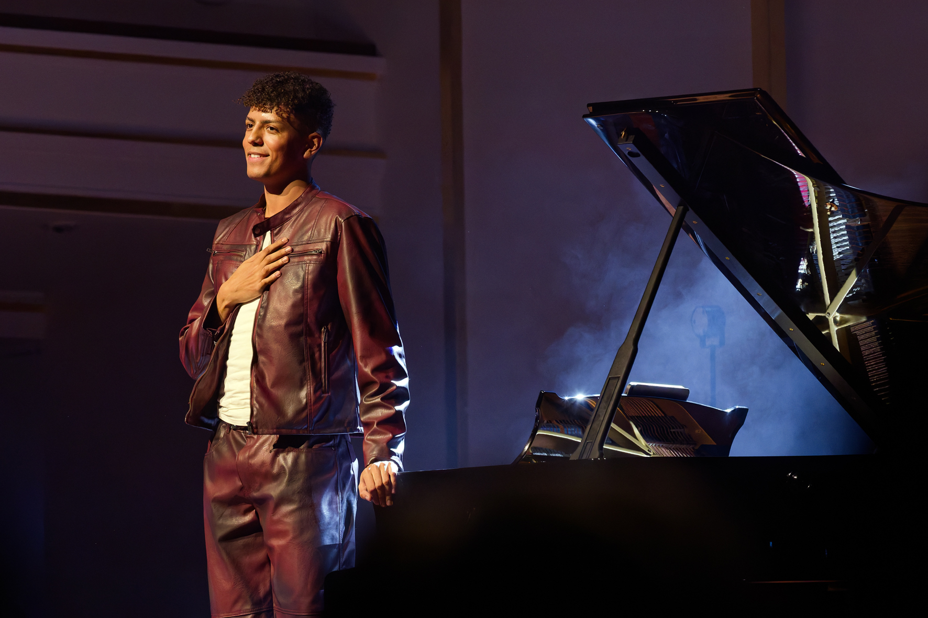

Der Sound der „Klassik für alle“-Tour, realisiert mit dem Neumann Miniature Clip Mic MCM System und Sennheisers wegweisendem Spectera Breitband-System, ist ein wahrer Ohrenschmaus und überzeugt selbst kritische Hörer*innen. Selten klang elektroakustisch verstärkte klassische Musik so stimmig und zukunftsweisend wie bei Louis Philippson.

Über Louis Philippson, Klaviervirtuose der Generation Z
Louis Philippson (www.instagram.com/louisphilippson/) verbindet mühelos etablierte Klassiktraditionen mit musikalischen Strömungen der Gegenwart. Der Schritt vom Studium an der Robert Schumann Hochschule Düsseldorf ins digitale Rampenlicht geschah wie beiläufig, fast aus einer Laune heraus: Während der Pandemie begann Philippson, seine Klavierkunst auf TikTok zu teilen, mit launigen Kommentaren, überraschenden Interpretationen und einer augenzwinkernden Verspieltheit. So interpretierte er Chopin passend zu einem populären Internet-Meme unter Einsatz eines Schneebesens und Beethoven mit einem Hammer (beinahe zumindest …). Seine Online-Präsenz hat sich inzwischen zu einem zeitgemäßem Sprachrohr für eine in der Gen Z sonst meist wenig beachtete Musikgattung entwickelt, der in vielen Köpfen ein elitärer bis steifer Charakter anhaftet. Philippson beweist jedoch, dass Klassik höchst lebendig sein, überraschen und sogar provozieren kann, was in Summe vor allem bei jüngeren Hörer*innen großen Anklang findet.

Musikalisch ist Philippson Grenzgänger und Vermittler zugleich. Sein im Jahr 2025 erschienenes Debütalbum „Exposition“, das mit dem renommierten OPUS KLASSIK in der Kategorie „Klassik ohne Grenzen“ ausgezeichnet wurde, sprengt gängige Genrevorstellungen. Eigenkompositionen stehen neben Neoklassik und frischen Arrangements populärer Werke, die stets von seiner persönlichen Handschrift geprägt sind. „Exposition“ ist, wie er selbst sagt, ein Louis-Philippson-Album: ein emotionaler Appell, frei von doktrinären Purismen und losgelöst vom Anspruch, sich in Schubladen einordnen lassen zu müssen.

Auch jenseits der Tasten ist Philippson vielseitig aktiv. Neben seiner Karriere als Pianist studiert er internationale Wirtschaft, moderiert Sendungen für Toggo und das ZDF und steht in großen Konzertsälen auf der Bühne, sogar in Arenen wie 2024 bei der Veranstaltungsreihe „Night of the Proms“. Zeitmanagement sei für ihn kein Problem, sagt er, und Multitasking eher ein Lebenselixier.

Live-Auftritte scheinen für Philippson gleichermaßen Experimentierfeld wie Begegnungsraum zu sein, und der Erfolg gibt ihm recht: Der junge Künstler zeigt bei seinen Konzerten, wie zeitgemäß und zugänglich Klassik klingen kann – sympathisch, lebendig, witzig, tiefgründig und immer virtuos. Seine Arrangements von Pop-Hits, seine viralen Klavierclips und seine eigenen Kompositionen machen Louis Philippson zu einer der vielleicht spannendsten Stimmen in einer neuen Generation klassisch ausgebildeter Musiker.

[ENDE]

Über die Sennheiser-Gruppe
Die Zukunft der Audio-Welt zu gestalten und einzigartige Klangerlebnisse für Kund*innen zu schaffen - das ist der Anspruch, der die Mitarbeitenden der Sennheiser-Gruppe weltweit eint. Das unabhängige Familienunternehmen Sennheiser, das in dritter Generation von Dr. Andreas Sennheiser geführt wird, wurde 1945 gegründet und ist heute einer der führenden Hersteller im Bereich professioneller Audiotechnik.

Pressekontakt DACH
Jacqueline Gusmag
+49 (0) 5130 600 – 1540
jacqueline.gusmag@sennheiser.com

